Ясыревский отдел
16+ МБУК ВР «МЦБ» им. М.В. Наумова
Одарчук Л.А.

х. Ясырев.
2021г.12

МБУК ВР «МЦБ» имени М.В. Наумова

«А ВАС Я ПОПРОШУ ОСТАТЬСЯ…»
90-летию Юлиана Семёнова посвящается...

Подборка книг.

Составитель:
библиотекарь 2 категории
Ясыревского отдела
МБУК ВР «МЦБ» им. М.В. Наумова
Одарчук Л.А.
х. Ясырев.
2021г.
8 октября 1931 года родился Юлиан Семёнович Семёнов (настоящая фамилия — Ляндрес) - русский советский писатель, сценарист и прозаик, публицист, поэт, педагог, журналист.
Семенов знаком нам прежде всего, как автор остросюжетных детективных повестей и романов: "ТАСС уполномочен заявить...", "Семнадцать мгновений весны", "Майор «Вихрь", "Петровка, 38", "Противостояние", экранизации которых стали классикой советского кинематографа и давно разобраны на цитаты. При этом многие из них автобиографичны.
Ему обязан появлением не только «главный разведчик страны» Штирлиц, писатель был первопроходцем в журналистских расследованиях, основателем первой негосударственной газеты «Совершенно секретно». Он превратил политический детектив из чтива в перерыве в серьезный, заставляющий думать жанр.
О Юлиане Семенове всегда говорили - он спешит жить, и восхищались его трудоспособностью. Следуя установке – писать десять страниц в день, за 30 лет он стал автором более ста книг.
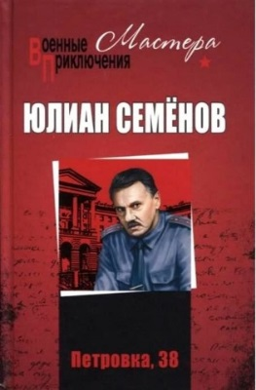
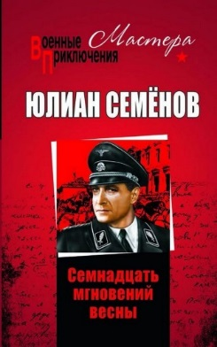
Семенов, Юлиан "Семнадцать мгновений весны".
Весна 1945 года. До капитуляции Германии во Второй Мировой войне остались считанные недели. Верхушка рейха лихорадочно ищет возможность избежать суда за свои преступления, сдавшись в плен союзникам СССР. Сепаратные переговоры о мире засекречены. Советский разведчик Максим Исаев, действующий в логове врага под именем штандартенфюрера Штирлица, получает задание выяснить, кто из высших руководителей немецкого командования должен выйти на контакт с представителями США и Великобритании...
"Кем они считают меня?.. Гением или всемогущим?" - задавался вопросом Штирлиц. Он - и тот и другой, иначе как можно оставаться народным героем на протяжении сорока лет?
Семенов, Юлиан "Петровка, 38".
Роман, открывающий трилогию о советской милиции, — лучшее, что написано о нелегкой работе сотрудников Московского уголовного розыска. Главный герой — Владислав Костенко — приходит в МУР зеленым новичком, но за время работы не только становится профессионалом, опытным сыщиком, но и на деле узнает, что такое настоящая мужская дружба и самоотверженность. А начинается все с расследования ограбления сберкассы...

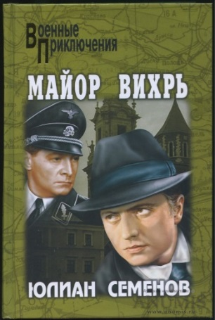
Семенов, Юлиан «Майор Вихрь».
В январе 1945 года гитлеровцы готовили подрыв города Кракова. Для того чтобы не допустить этого, в город забрасывается группа диверсантов под руководством майора Вихря. После ряда не очень удачных операций они решают убить "нацистского палача Штирлица", но он оказывается законспирированным советским разведчиком Максимом Исаевым и отцом одного из диверсантов. Группа Вихря и люди из подполья успевают обрезать кабель перед самым взрывом города, но во время столкновения с эсэсовцами почти все они погибают...
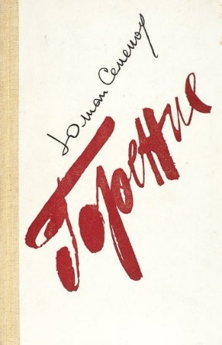
Семенов, Юлиан "Горение".
Роман рассказывает о жизни выдающегося революционера-интернационалиста Ф.Э.Дзержинского. Описываемые в книге события происходят в 1900-1906 годы. Большое место в романе отведено документам, которые характеризуют расстановку классовых и политических сил в России того периода, ход революционных событий, освещают место и роль Феликса Дзержинского в этой борьбе.

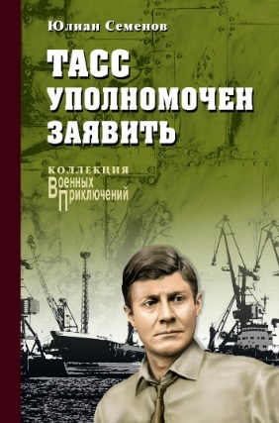
Семенов, Юлиан "ТАСС уполномочен заявить..."
Лихо закрученный сюжет романа не оставит равнодушным ни одного любителя детективов. На этот раз советские разведчики должны срочно выявить агента ЦРУ, живущего в Москве и работающего в учреждении, куда поступает вся информация по "африканскому узлу". От оперативности их работы зависят судьбы не только отдельных людей, но и целого государства — африканской Нагонии...

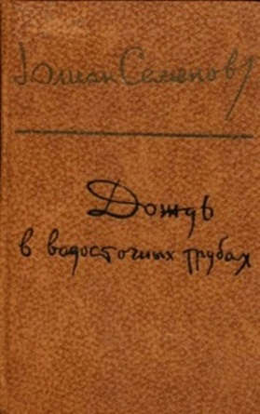
Семенов, Юлиан "Дождь в водосточных трубах".
Книгу известного прозаика составили повести и рассказы, написанные им в последние годы. Среди них "Дождь в водосточных трубах", "Вожак", "Ночь и утро", "Инфаркт миокарда" и многие другие. В этих произведениях раскрывается жизнь советских людей, затрагиваются острые международные проблемы. Один из циклов посвящен американскому писателю Эрнесту Хемингуэю.

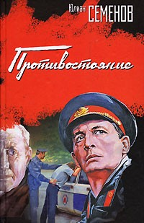
Семенов, Юлиан «Противостояние».
В окрестностях северного города обнаружен обезглавленный труп с отрубленными кистями рук. Оперативникам во главе с полковником Владиславом Костенко удается выяснить, что последний раз погибшего видели в такси, за рулем которого был мужчина, называвший себя Григорием Милинко. Фото этого таксиста показали матери Милинко. Но женщина сразу ответила, что это не ее сын. Во-первых, совсем не похож. А во-вторых, Григория уже давно нет в живых, он погиб в конце войны. Кто же скрывается под именем павшего бойца? Подсказка появляется, когда группа Костенко обнаруживает очередной изуродованный труп в мешке, завязанном узлом гитлеровских десантников…
«А вас я попрошу остаться…»: подборка книг/ сост. библиотекарь II категории Ясыревского отдела Л. А. Одарчук.- х. Ясырев: МБУК ВР «МЦБ» им. М.В. Наумова, 2021.- 3 с.

